**1)Диаграмма вариантов использования с включениями и расширениями**

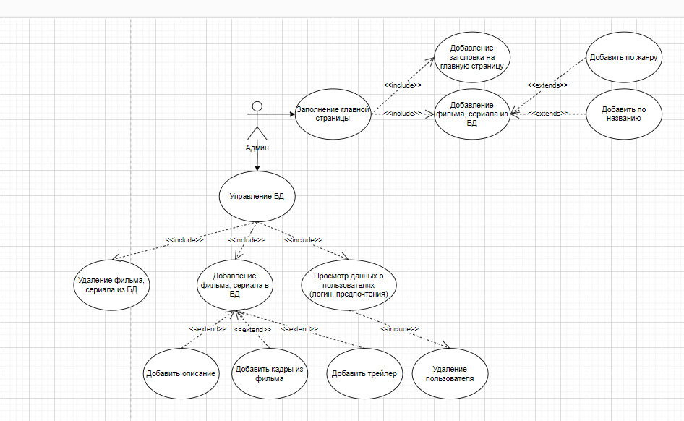

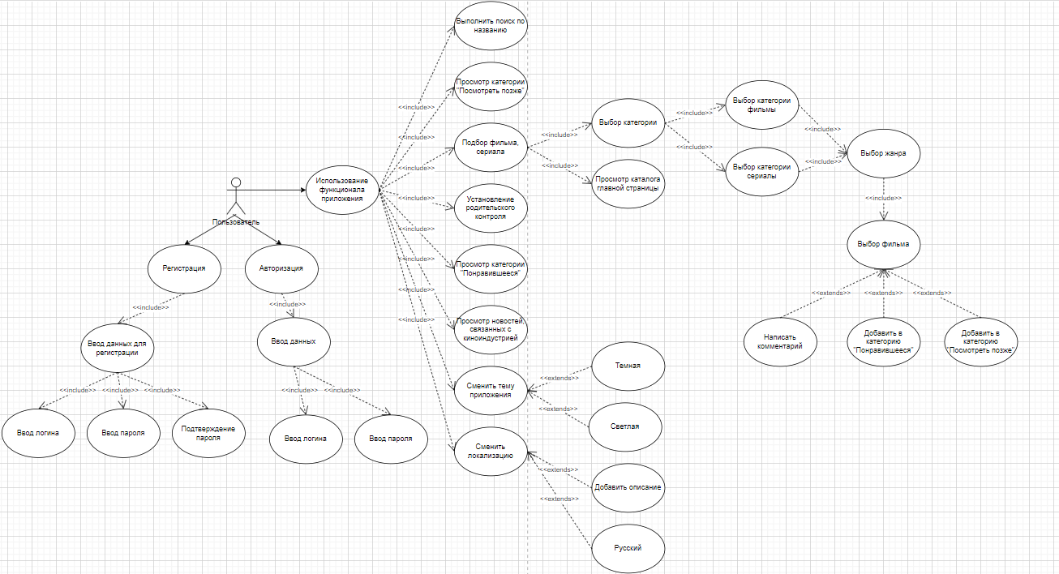

**2)Диаграмму классов**

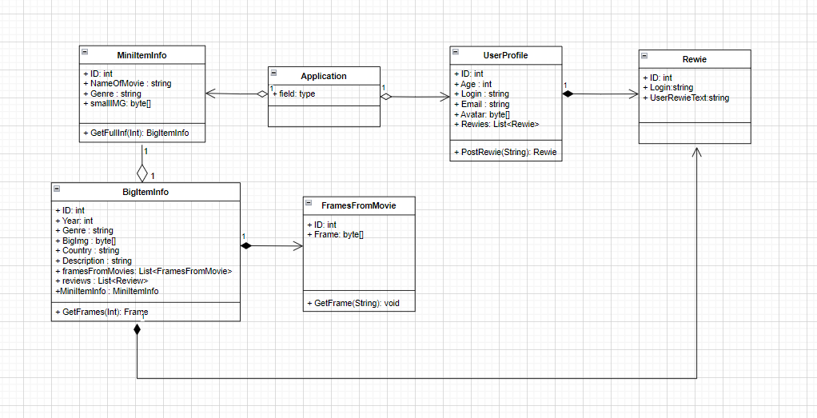

**3)Диаграмма последовательности**

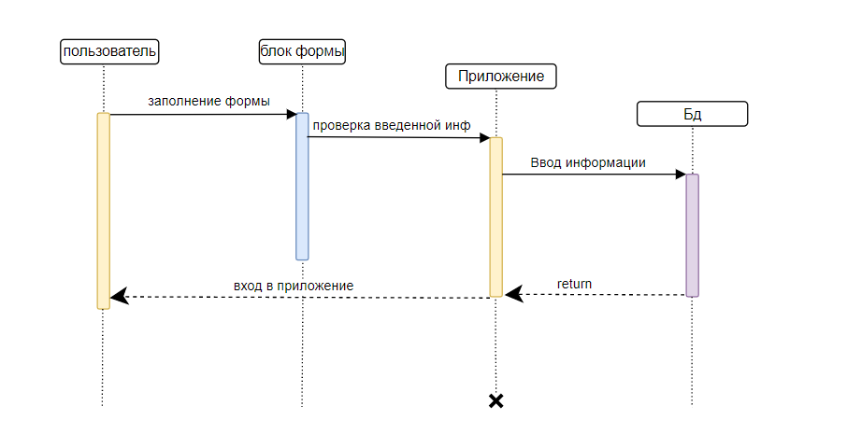

**4)Диаграмма деятельности для входа в приложение**

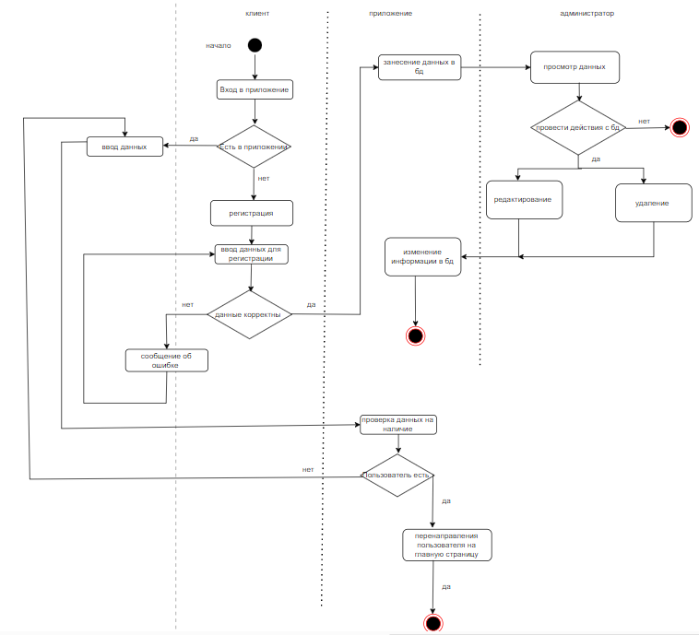

**5)Диаграмма размещения**

